

***２０１７***

***新潟県自転車競技選手権ロードレース弥彦大会***



***弥彦村　上泉～井田周回コース***

2017年5月28日(日)

*主催 2017新潟県自転車競技選手権ロードレース*

*弥彦大会実行委員会*

*主管　　　新潟県自転車競技連盟*

*協力　　　(一社)日本競輪選手会新潟支部*

*新潟県高等学校体育連盟自転車競技専門部*

*新潟県サイクリング協会*

*新潟市サイクリング協会*

*南魚沼市サイクリング協会*

***２０１7新潟県自転車競技選手権ロードレース弥彦大会***

***テクニカルガイド***

**大会主旨**

**・自転車競技を通して弥彦村の地域振興に寄与するとともに、 新潟県内自転車競技者の競技力向上とサイクルスポーツの普及・発展を目的として開催する。**

・８月下旬、福井県開催の全国都道府県対抗自転車競技選手権大会代表選考会とし、優勝者に出場権を与える。（新潟登録競技者に限る。）

・１０月開催の愛媛国体新潟県代表選手選考に反映する。

・９月３日開催の新潟ヒルクライムの招待選手選考に反映する。

**主催**　　2017新潟県自転車競技選手権ロードレース弥彦大会実行委員会

**主管**新潟県自転車競技連盟

**後援**　　弥彦村／弥彦村教育委員会／（一財）弥彦サイクリングパーク／(公財)日本自転車競技連盟／(公財)新潟県体育協会

(公財)JKA東日本地区本部／新潟日報社／三条新聞社

**協力　　(一社)日本競輪選手会新潟支部／新潟県高等学校体育連盟自転車競技専門部  
県サイクリング協会/新潟市サイクリング協会／南魚沼市サイクリング協会**

**会場** **弥彦村　上泉-井田特設周回コース ７ km／周 （新潟県西蒲原郡弥彦村）**

**スタートフィニッシュ地点　:　弥彦けいりん会館前**

**カテゴリー・タイムスケジュール**

|  |  |  |  |
| --- | --- | --- | --- |
| **内　　容** | **開　始** | **終　了** | **備考** |
| **コース開放試走可能時間** | **6:00** | **8:20** | **交通法規遵守で走行する** |
| **全国高校総体予選　県高校総体** | **8:40** | **9:40** | **5周　35㎞** |
| **選手ライセンスコントロール**  **臨時登録申請** | **8:40** | **9:40** | **けいりん会館前** |
| **コース開放試走可能時間** | **9:40** | **10:00** | **1周のみ** |
| **男子ビギナーオープンレース** | **10:15** | **10:55** | **3周21km　52名** |
| **小学生レース**  **女子、中学生　（混走）** | **11:00**  **11:02** | **11:50** | **小学生１周 7km　7名**  **女子と男子中学生混走3周21km　女子6+中学生2　8名** |
| **男子競技者オープンレース 監督会議／ライダーズミーティング** | **11:05** |  | **けいりん会館前**  **チーム監督及び個人エントリー競技者** |
| **スタート待機　開会セレモニー** | **11:50** |  | **大会実行委員長あいさつ**  **名誉スターター** |
| **男子競技者オープンレース** | **12:00** | **14:30** | **１5周　105㎞　　67名** |
| **男子ビギナーオープン、女子、**  **中学生、小学生表彰式** | **13:00** |  | **けいりん会館前広場** |
| **男子競技者オープンレース　表彰式** | **15:00** |  | **けいりん会館前広場** |

**表　彰　　各カテゴリー６位まで表彰　１から３位　賞状賞品　４から６位賞品**

　　　　　特別賞やじゃんけん大会(１５時からの表彰)あり。

**参加賞　　出走者は参加賞あり。レース後、フレームプレートの返却と引き替えに参加賞を渡す。**

**応急処置**　競技中における負傷・疾病についての応急処置は行うが、以降の対応は競技者自身の責任による。健康保険証を持参すること。大会当日保険の適用は大会本部に申請すること。

**救護**大会当日休日医療機関　　病院名、電話、住所は当日配布資料に掲載

**駐車場**弥彦けいりん第4駐車場130台とけいりん会館裏30台(先着順)

けいりん会館エリアは交通規制のため**朝は8時20分までの入庫とし、出庫は**最終レース終了まで車両を出すことができません。

**チームピット**　弥彦けいりん第4駐車場内とけいりん会館前は共にテント設置可。

**その他**　　主催者からの参加受理通知や当日案内の送付は行わない。





大会特別規則　**J C F２０１7競技規則、本大会特別規則を適用**

**【ライセンスコントロール】**

・ライセンスを受付に提示し、確認後にゼッケン２枚、フレームプレート、**ヘルメットシール1枚（右横貼付）**を配布する。**レース終了後にフレームプレートのみ返却。（引き替えに参加賞を渡す。）**

**・申請中の競技者は控えの写しを提示すること。**

**・高校生以上のライセンス未取得者は仮登録申請書**を受付で記載し、１０００円を添えて当日有効の臨時ライセンスを取得し、競技規則遵守を誓約する。

・ライセンス不携帯者は１０００円のペナルティを徴収する。本人確認ができる物を提示し本人申請をすること。

**【機材、ジャージ】**

・JCF公認ヘルメットを着装。機材は競技規則を遵守する。重量６．８㎏以上

・所属チームのジャージを着用。（ビギナーオープンカテゴリーはこの限りでない。）

・各年齢オープンの混走であるが、18歳以下の競技者はギヤ比制限を適用し、検査をする。ギア比制限は7.93m以内とする。

・小中学生カテゴリーの機材は安全確保を条件に細かな競技規則の適用はしないが、ヘルメット着用は義務付ける。

・主催者から共通機材モトは一台　前方優先。スプロケットはシマノ11S

・機材故障、落車などの認められる事故の場合に各チーム内で指定**エリアにおいてのみ交換を認める。規定外の機材の使用はスタート前、スタート後にチェックされる。**

**【スタート前　招集・サイン】**

**・スタート１５分前までに出走する装備（自転車、ヘルメット、ジャージ、ゼッケン）で招集(けいりん会館入口左側で)を受け、スタートシートに出走サインを自署する。**サインをしない競技者は出場の意思がないものとし判断する。DNSとする。

**【スタート】**

・スタートから約500メートルはスローペースパレード走行とする。先頭のモトコミッセールの赤から緑サインで解除の合図を行う。

・小学生スタートの２分後に女子、中学生(混走)が追いかけてスタートする。

**【コースの走行について】**

**・井田交差点までの幹線農道は対面通行とする。センターラインオーバーを禁止する。対面車線は審判車両の追い上げ走行や緊急車両通過のため。**

**・井田交差点からの通称ブドウ山周回は全幅員の走行が可能である。**

**・弥彦体育館折り返しゾーン(第二関門)での観戦は禁止とする。緊急車両出動と競技者通過管理に支障をきたすため。**

**【ニュートラリゼーション対応】**

**・体育館隣の弥彦消防署より緊急車両出動の場合、対面車線を緊急車両が通過することがある。ニュートラリゼーションを適用し、スロー走行あるいはレースを停止する。再開は停止時のタイムギャップをもって続行する。(集団間のタイム差は30秒以上とする。)**

**【飲食の補給】**

・登録競技者オープンカテゴリーのみ、他者からの飲食料の補給を補給エリアにて認める。**周回板残り８周回を見た直後(7周完了直前)より開始し、残り２周回を見た直後(13周完了直前)まで認め、以降は認めない。**

・補給エリアはフィニッシュライン後から体育館左折手前までとする。

・補給者はチームアテンダントライセンス有資格者が望ましい。IDカードは監督会議にて配布する。**競技者カテゴリーに8人以上の当日出走者チームは4人まで、4から7名のチームは3人、2から3名のチームは2名までの補給員を認める。1名のチームは1名のみとする。IDカードは記名をすること。**

・コース幅が広くないため、左路肩白線内に片足を入れた状態での補給行為とする

　　・競技者からのボトル、食料、ゴミは補給エリアで渡すこと。補給エリア以外での投棄は３０００円のペナルティとする。

**【機材交換】**

・機材交換エリアは体育館折り返し後の幹線農道左路肩（けいりん会館入口付近）でのチームによる交換を認める。フィニッシュテントの審判団に報告すること。フィニッシュ後のギヤ、機材チェックを行う。

**【除外】【棄権】**

・関門1と関門２において先頭競技者より約**4分を基準に遅れ競技者を除外**する。

・エントリー数の少ないカテゴリーは６位入賞者確保のため、除外基準を許容する場合がある。井田交差点では先行競技者優先とし交差が予想される場合は遅れ競技者に一時停止の指示をすることがある。

・走行不能の競技者のみサグワゴンで回収する。除外者で自走可能者はゼッケンを一枚外し、隊列通過後に道路左端を走行して戻ること。自ら棄権した選手は、コミッセールかフィニッシュジャッジに伝えること。









**１１時００分スタート**



**小学生の２分後にスタート　中学生と混走　表彰は別**





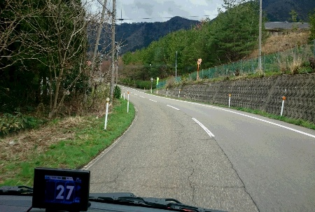コース注意箇所

1. **スタートから下り　500mほど**

**motocom2 がコントロール**

**解除指示まで時速３０キロ以下**

**毎周回ともセンターラインオーバー禁止**

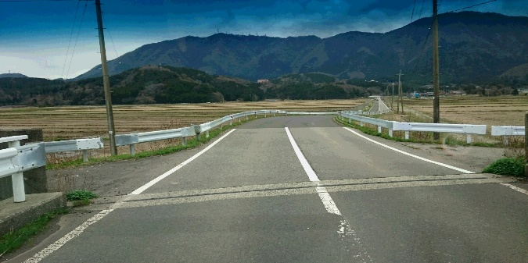

1. **幹線農道フラットコース　直進**

**対面通行のため**

**センターラインオーバー禁止**

**上泉大橋付近　段差数か所　注意**

1. **２Ｋ地点　井田交差点　右折　その後左折**

**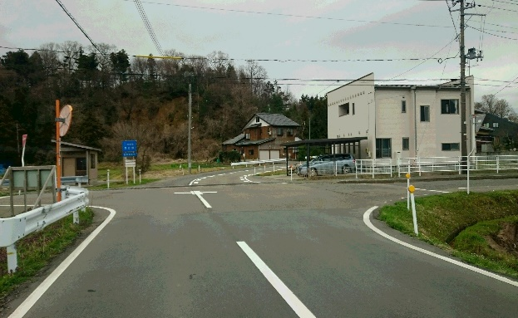　　　　　　　　　　　　　　　　　　　　　　　オーバースピード注意　右折時減速**

**井田交差点右折後は全幅員走行可能**

* **少人数のカテゴリーのみ**

**表彰対象者確保のため、遅れ競技者を基準の４分を超えても第一関門で除外せず完走させる場合もある。**

**その際、**

**対面からの先行競技者を優先**

**交差点右折手前で停止の指示を　する場合がある。**

1. **通称ブドウ山　コース狭くなる　右折注意**

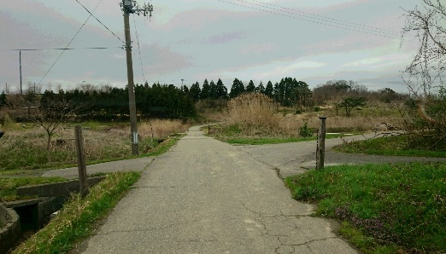

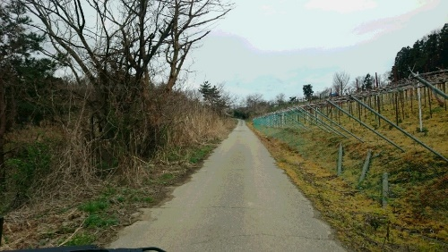

**狭い　左右ともに路肩低く注意**

1. **ブドウ山下り　全幅員走行可能　Ｓ字コーナー　注意**

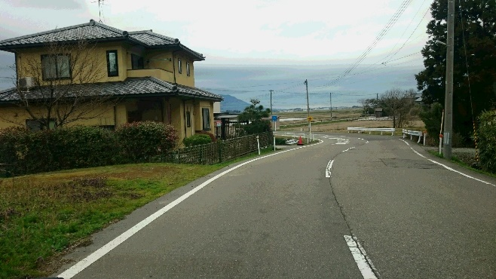

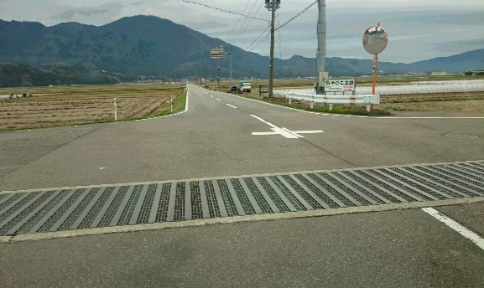

**井田交差点直進　グレーチング注意**

**幹線農道フラットコースより左車線**

1. **補給開始**

**フィニッシュライン過ぎから体育館前左折手前まで**

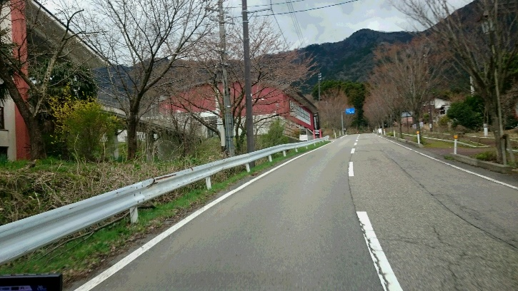　　　　　　　　　　　　　　　　　　　　　　　　　　　　補給事項は

テクニカルガイド厳守

　　　　　　　　　　　　　　　　　　　　　　　　　　　　　　　　　　　　　　　　　　　　　　　　　　　　　　対面する車線は先行競技者

競技運営車両が通過注意

1. **消防前折り返し　第二関門**

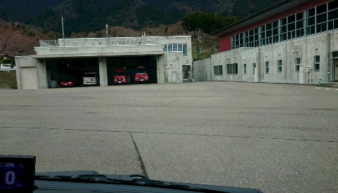　　　　　　　　　　　　　　　　　　　　　　　　　**緊急車両出庫の場合**

　　　　　　　　　　　　　　　　　　　　　　　　　ニュートラリゼーション適用

　　　　　　　　　　　　　　　　　　　　　　　　　停止の支持

　　　　　　　　　　　　　　　　　　　　　　　　　コース内での緊急車両通過の場　合も停止もしくはスロー走行のニュートラリゼーション指示

1. **フィニッシュライン　フィニッシュも左車線のみとする**。

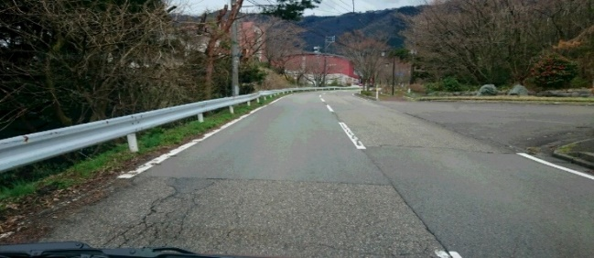

　　　　　　　　　　　　　　　　　　　　　　　　　　けいりん会館入口エリア路肩

**チーム内機材交換可**